ĐỀ KIỂM TRA HỌC KÌ TIẾNG VIỆT – TOÁN 3
MÔN TOÁN
KIỂM TRA GIỮA HỌC KÌ I
Đề 6
1.Khoanh vào chữ (A, B, C, D) trước câu trả lời đúng:
Tìm $\frac{1}{6}$ của 48 phút được tính là :
A.48 – 6 B.48 : 6 C.48 x 6 D.60 – 48
2.Viết tiếp số thích hợp vào chỗ trống (…….)
a)28; 35; 42;………..;…………. b)70; 63; 56;…………..;………….
3.Ghi Đ (đúng), hoặc S (sai) vào ô trống
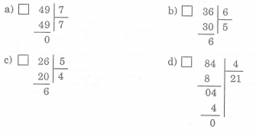
4.Đặt tính rồi tính:
a) 728 – 245  ………………  ………………  ………………  ………………  c)49 x 5  ………………  ………………  ………………  ……………… | b)465 + 172  ………………  ………………  ………………  ………………  d)63 : 3  ………………  ………………  ………………  ………………
5.Đoạn thẳng AB dài 20cm, đoạn thẳng CD dài gấp 4 lần đoạn thẳng AB. Hai đoạn thẳng CD dài bao nhiêu cm; bao nhiêu dm ?
Bài làm
………………………………………………………………………………..
………………………………………………………………………………..
………………………………………………………………………………..
………………………………………………………………………………..
6.Đồng hồ chỉ mấy giờ ? (Ghi phần trả lời vào chô trống……)
